**Игры нашего детства**

Предлагаю Вам несколько подвижных игр из нашего детства.

Повезло тем, кто проживает в своем частном доме, у кого есть возможность выйти во двор и поиграть там вместе со своими детьми. Ну и заодно вспомнить свое детство.

Да, в детстве мы много времени проводили на улице. Никто из родителей с нами целенаправленно не бегал. Но сейчас детки разбираются в планшетах и смартфонах лучше, чем в подвижных играх на воздухе.

Поэтому первостепенная задача родителя – научить свое чадо находить себе занятие, ознакомить с тем, какими бывают игры и как в них правильно играть. Более того, играя на детских площадках, вы рискуете найти много новых друзей, с которыми ваш ребенок продолжит общаться. Какие игры помните вы?

**Собачка**

Игра для 3-х и более человек. Двое бросают друг другу мяч, третий стоит между ними и пытается поймать. Если игроков больше, то становиться больше собачек или больше круг бросающих друг другу мячик.

**Горячая картошка**

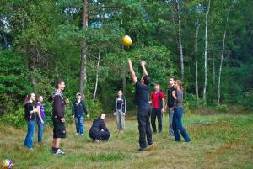

Участники стоят в кругу, перекидывают друг другу мяч, который представляют горячей картошкой. Задача, как можно быстрее отбить «картошечку» другому участнику. Кто не сумел этого сделать, садится в круг. Когда в центре круга соберутся несколько человек, кто-либо выбивает одного из них. Тот, кто сумел поймать «картошку» прямо в руки, освобождается из плена и снова становиться в круг для продолжения веселой забавы.

**Съедобно и несъедобное**

Это спокойная, развивающая и познавательная **детская** забава. Подходит для малышей от 3 лет. Участники сидят в шеренге, а водящий бросает им мяч, называя овощи/фрукты, различные продукты питания. Задача игрока не поймать несъедобный мяч. Тот, кто ошибся, встает на место ведущего. Интересно, когда игра проходит в быстром темпе. Многие играющие просто не успевают подумать и автоматически ловят мячик.

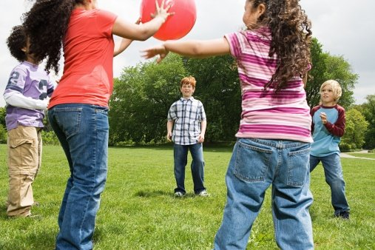

**Вышибала или зайцы**

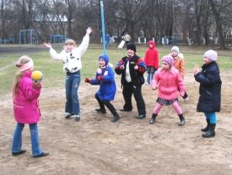

Играть можно от трех и более человек. Если народу много, то лучше разбиться на две команды. Вышибающие встают с двух сторон, расстояние между ними определяется по договоренности. Вышибаемые встают в центре.

Суть игры — выбить всех из центра мячом. Выбитый выходит и ждет окончания игры.

Другой вариант — один вышибала в центре круга. Или просто один вышибала и много зайцев. Чтобы было сложнее нужно ограничить поле для «зайцев», за рамки которого выбегать нельзя

### «Стенка»

Хороший вариант игры **для детей 4 лет**. Детки встают в шеренгу друг за другом. Первый участник кидает мяч. Задача игрока убежать в конец шеренги на место последнего участника, пока мячик летит и бьется об стену, затем о землю. Старшим деткам можно усложнить задачу. Прежде чем перебежать на место последнего игрока – перепрыгнуть через мячик, после того, как он ударится о землю.

Всем желаю здоровья! Берегите себя и своих близких!